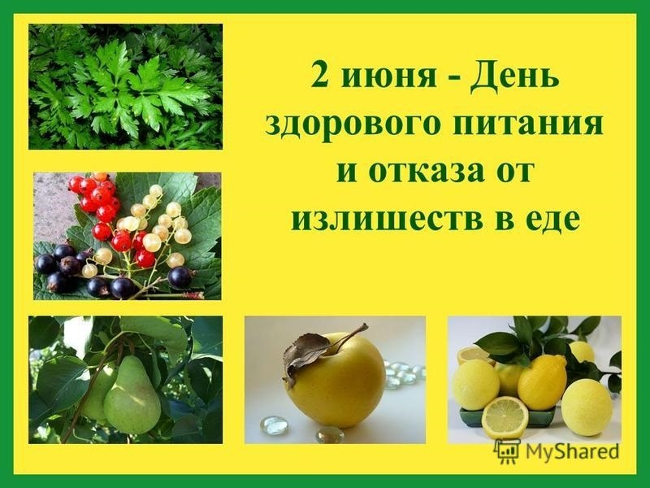

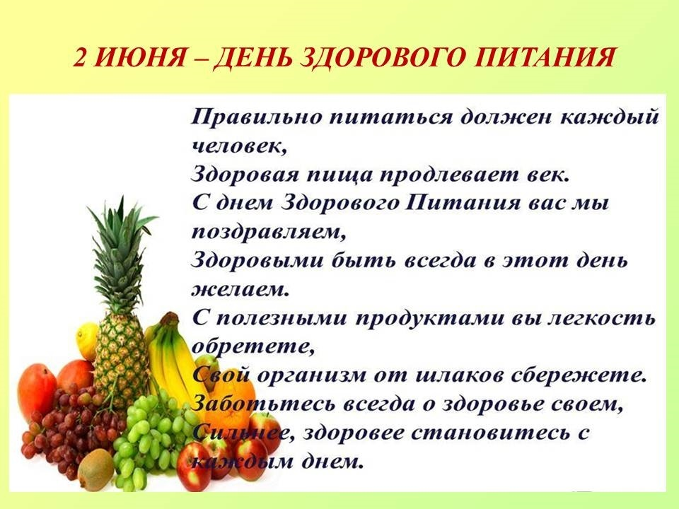

Тест «Грамотно ли Вы питаетесь?»
1. Сколько раз в день вы едите? а) четыре раза; б) три раза; в) два раза.
2. Вы завтракаете: а) каждое утро; б) только по выходным; в) крайне редко, почти никогда.
3. Что вы едите по утрам? а) кашу, йогурт и какой-то напиток; б) бутерброды или яичницу с беконом; в) ограничиваетесь чашечкой кофе или чая.
4. Часто ли вы в течение дня перекусываете? а) стараюсь этого избегать; б) пару раз; в) постоянно что-то грызу и кусочничаю.
5. Как часто вы едите свежие овощи, фрукты, свежие салаты? а) каждый день и не по одному разу; б) три-четыре раза в неделю; в) один-два раза в неделю.
6. А как часто балуете себя пирожными и шоколадками? а) не чаще раза в неделю; б) пару-тройку раз в неделю; в) не могу обойтись без сладостей ни дня.
7. Любите бутерброды с салом и копченой колбаской? а) почти не притрагиваюсь к такой пище; б) иногда с чайком или кофейком не отказываю себе в удовольствии; в) только на них и живу.
8. Сколько раз в неделю вы едите рыбу? а) два-три раза или больше; б) у меня один рыбный день в неделю; в) раз в две недели, а то и реже.
9. Как часто вы едите белый хлеб и сдобные булочки? а) раз в день или вообще обхожусь без них; б) два раза в день; в) во время каждого приема пищи.
10. Сколько чашек кофе вы выпиваете в день? а) одну или вообще не пью; б) примерно три-четыре; в) даже не считаю.
Ответы: а) - 2 очка, б) - 1 очко, в) - 0 очков.
• Подсчитайте, сколько вы набрали баллов и найдите свой результат
16-20 очков. Вы питаетесь грамотно. Ограничивать себя в чем- то у вас нет причин. Старайтесь лишь, чтобы еда была разнообразнее.
11-15 очков. Вы - сторонник «золотой середины». Можете и позволить себе лишнего, но потом быстро приводите питание в норму.
0-10 очков. Вам необходимо воздерживаться от пищевых излишеств. Иначе неизбежно начнутся серьезные проблемы с пищеварительной системой.
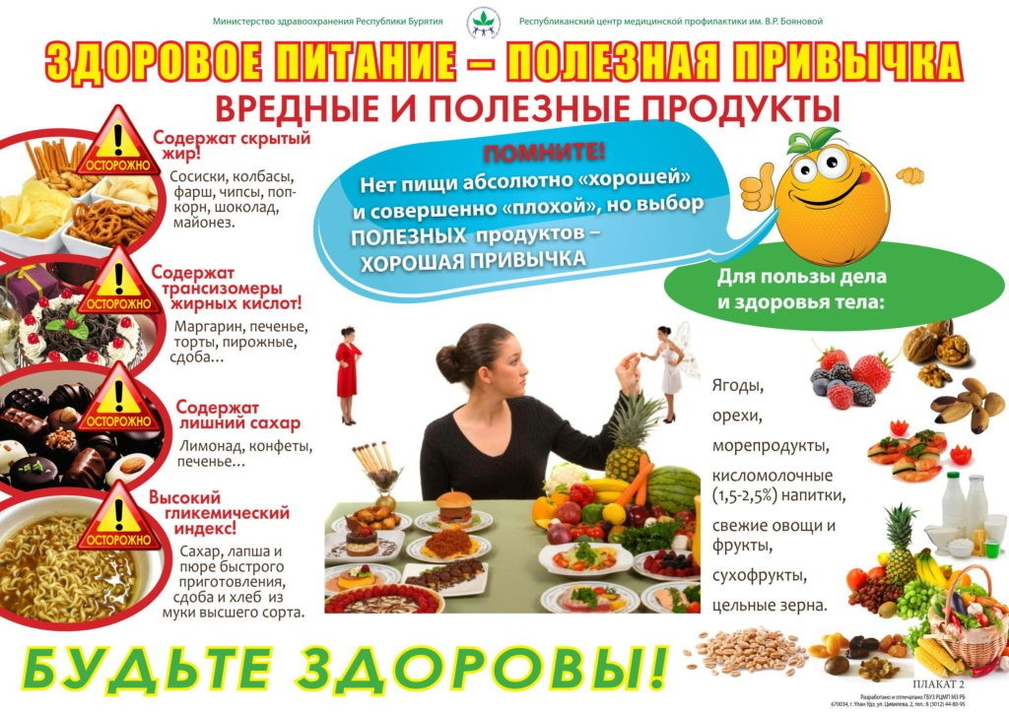
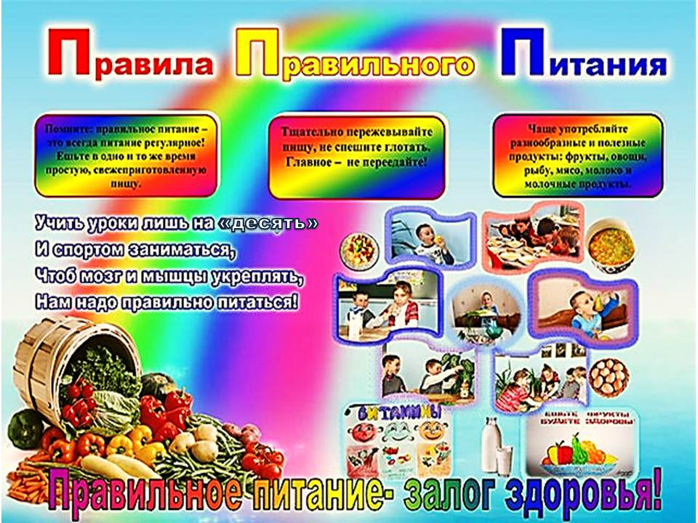
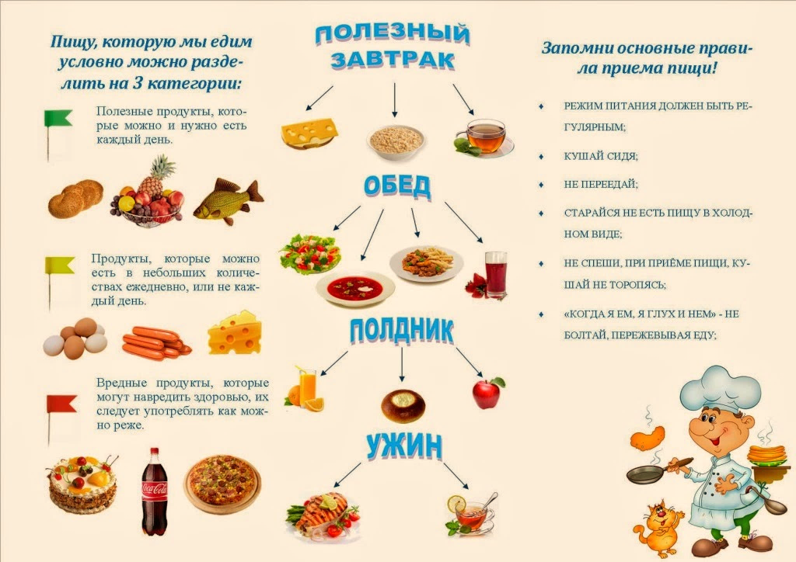

Попробуй теперь выполнить следующее задание:
выбрать и составить меню на 1 день из перечисленных блюд.
Мясо, рыба, уха, щи, суп, суп молочный, каша (любая), колбаса, масло, сыр, котлеты, булочка, торт, сырники, запеканка, хлеб чёрный, хлеб пшеничный, картофель, гречневая каша с мясом, вермишель, гуляш, сок, кефир, молоко, чай с сахаром, какао, кофе, фрукты, салат овощной.
Меню:
Завтрак: __________________________________________________________
Обед: ____________________________________________________________
Полдник: _________________________________________________________
Ужин: ____________________________________________________________

